**МБОУ «Кищинская СОШ им. Г. Сулейманова»**

Рассмотрено

на секции МО

руководитель секции

____________

« » ________2022г.

«Согласовано»

зам. директора по ВР

Алиев Ш.М.

« 31»августа 2022г.

«Утверждаю»

директор МБОУ

«КСОШ им. Г. Сулейманова»

Р.М.Магомедов

От «31» августа 2021г

**План**

**воспитательной работы 6 «а» класса**



**Принцип моей воспитательной работы с детьми:**

* *Не запрещать, а направлять;*
* *Не управлять, а соуправлять;*
* *Не принуждать, а убеждать;*
* *Не командовать, а организовывать;*
* *Не ограничивать, а предоставлять свободу выбора…*

**Классный руководитель:Касумова Жавгарат.М.2022-2023 уч. год.**

***План воспитательной работы***

***В6 «а» классе***

***на 2022– 2023 учебный год***

Планирование воспитательной работы на 2021– 2022 учебный год составлено на основании методических рекомендаций по работе над социальным проектом, выбранным в прошлом году.

В этом году в 6 класс пришли 10 учеников из них 6 девочек и 4 мальчиков.По итогам аттестации успевают все ученики.

Познавательный потенциал и активность учащихся средняя. Есть учащиеся со слабо развитыми учебными навыками, плохой памятью, слабой самоорганизацией и исполнительской дисциплиной. Один ученик требует постоянного контроля за учебой: Багомедалиев М..С.

В целом все учащиеся из благополучных семей, родители проявляют интерес к процессу воспитания и обучения. Большинство родителей активно сотрудничают с учителями, принимают участие в жизни класса.

Между учениками почти полностью сформированы признаки взаимопомощи, сплоченности; пока ученики имеют разные ценностно-ориентационные вкусы. Учащиеся делятся по интересам: увлечение компьютером, спортом, музыкой и танцами.

Воспитательная работа должна быть направлена на сплочение классного коллектива, изучение и анализ взаимоотношений между учащимися, проведение ряда мероприятий, преследующих общую цель для создания условий для духовного, нравственного развития каждого из ребят.



_____________________________________________________________________________________________________________________ полугодие **Список учителей-предметников,**

**работающих в 6 «а» классе.**

|  |  |  |  |
| --- | --- | --- | --- |
| **№** | **Предмет** | **Фамилия, имя, отчество** | **Телефон** |
| 1 | Русский язык | Гаджиева З.С. |  |
| 2 | Литература | Гаджиева З.С. |  |
| 3 | Родной язык | Ибрагимов Ибрагим Б. | 89064814976 |
| 4 | Родная литература | Ибрагимов Ибрагим Б. | 89064814976 |
| 5 | Английский язык | Гаджиева З.С. |  |
| 6 | Математика | Сулейманов Г. Г.. |  |
| 7 | История | Касумова Ж.М. |  |
| 8 | Обществознание | Касумова Ж. М. |  |
| 9 | ОДНКНР | Касумова Джавгар М. | 89654863572 |
| 10 | Биология | Гаджиатаева Сакинат Г. | 89627754453 |
| 11 | География | Алиев Магомед М-саидович |  |
| 12 | Изо | Магомедова Марджина А. | 89634145010 |
| 13 | Музыка | Ибиев А.И. | 89654945664 |
| 14 | Труд | Магомедов А.М. | 89064469838 |
| 15 | Физкультура | Касумова Х.А. | 89064462221 |
|  |  |  |  |
|  |  |  |  |



**Расписание занятий в классе**

|  |  |  |  |  |  |  |
| --- | --- | --- | --- | --- | --- | --- |
| **№ урока** | **Понедельник** | **Вторник** | **Среда** | **Четверг** | **Пятница** | **Суббота** |
| **1** | английский | русский | общество | родной | математика | русский |
| **2** | русский | математика | родной | математика | биология | русский |
| **3** | математика | родной | английский | русский | русский | математика |
| **4** | физкультура | русский | руский | история | изо | английский |
| **5** |  | технология | русский | Физ-ра | технология | технология |
| **6** |  |  |  |  |  | география |
| **Доп.**  **занят** |  |  |  |  |  |  |
|  |  |  |  |  |  |  |



**Анализ воспитательной работы**

**6 «а»класса за 2022-2023 учебный год.**

Воспитательная работа в 5 классе была направлена на воспитание социально адаптированного человека, т.е. приспособленного к требованиям общества человека. Это означает, что обществу нужны специалисты, разбирающиеся в новых технологиях; имеющие такие качества как дисциплинированность, требовательность к себе и к окружающим; ведущие здоровый образ жизни. Исходя из этих требований был составлен план воспитательной работы. В целом, воспитательная работа была многоплановой. Это и конкурсы, и викторины, и соревнования. В каждом месяце были проведены классные часы. С целью пропаганды здорового образа жизни и профилактики правонарушений велась беседа в течение всего учебного года, как во время классного часа, так и с индивидуальными учениками.

За прошедший учебный 2021 – 2022год класс показал себя с хорошей стороны. В течение учебного года, актив класса, в который включается почти половина класса, работала благоприятно, как на классных мероприятиях, так и на общешкольных. Актив класса – это Гасанова Хадижат, Магомедов Магомед, Газимагомедова, Камилова Мадина и т.д.Эти дети никогда не остаются равнодушными к общественной жизни класса и школы. Они под моим руководством могут создать какой-либо номер художественной

самодеятельности или разработать план мероприятия. Они отличаются творческим умом, разнообразием мысли.

Эти учащиеся также не равнодушны к дисциплине в классе, которую могут иногда нарушать мальчики нашего класса. Староста класса Алибеков Магомед своими помощниками всегда делает замечание ребятам, если заметит беспорядок.

Классные тематические мероприятия являются воспитательным, познавательным моментом школьной жизни и временем обсуждения подведения итогов успеваемости.

Месяц февраль каждый год посвящается военно-патриотическим мероприятиям. В этом году мы провели классный час «День защитника Отечества». Посещение школьного музея, участие в военно-спортивных играх и в конкурсе патриотической песни являются неотъемлемой частью военно-патриотического воспитания.

Были проведены мероприятия по всем основным календарным праздникам.

В течение года класс совершил 2-3 экскурсии.

Содержание и организационные формы воспитания разрабатывались на основе принципов, ориентирующих воспитание на развитие социально-активной и физически здоровой личности в изменяющихся условиях общественной жизни.

Насколько поставленные цели и задачи воспитания оказались реализованы, можно судить по итогам истекшего учебного года. Учебный год учащиеся закончили 100% успеваемостью, качество знаний составило 70 %.

**Характеристика 6 класса.**

В6 классе к началу2022-2023учебного года имеем 10человек.

В классе учащиеся остаются активными. Они следят за порядком в кабинете, тщательно относятся к дежурству и бережно относятся к школьному имуществу.

Многим учащимся класса можно доверить дежурство без моего контроля и проверки, зная, что будет порядок в классе.

В целом весь класс работоспособный на уроках и добросовестный к общественной жизни школы и к труду.

Есть ребята,которые по результатам обследования имеют ослабленное здоровье – Багомедов Магомед С..

Класс обладает средним интеллектуальным потенциалом и большая часть ребят и родителей мотивировано на учебу. Есть учащиеся, которым трудно даются отдельные предметы –Багомедалиев С. и Ибрагимова П..

В полном составе выбран родительский комитет для работы. Родители принимают активное участие в жизни класса, оказывают необходимую помощь в проведении и организации внеклассных мероприятий.

В классе дружеская обстановка. Ребята в любую минуту готовы помочь друг на другу. В общем наш класс очень дружелюбный!

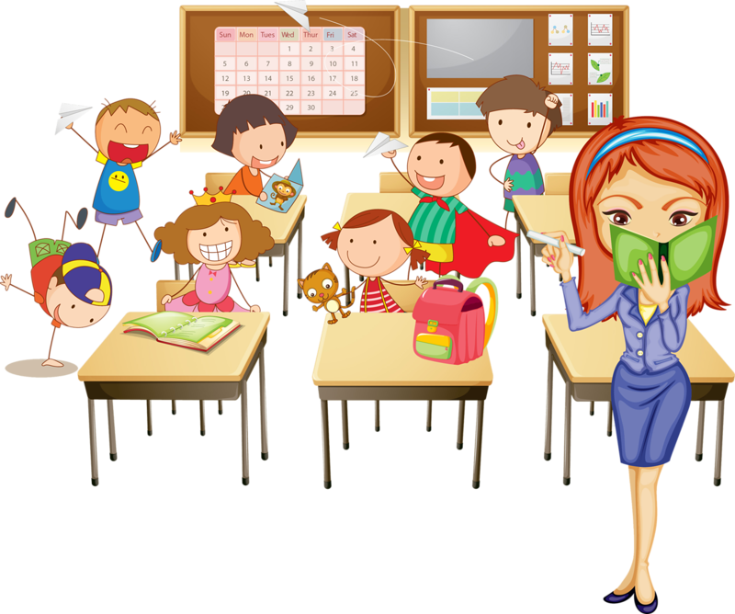

**Психолого-педагогическая характеристика классного коллектива.**

Ученики проводят в учебном заведении большую часть своей школьной жизни. Насыщенная учебная программа, дополнительные занятия по учебным предметам, участие в олимпиадах, конкурсах и т. д. – все эти интеллектуальные усилия требуют вне учебной разрядки. Служить этому может интересная увлекательная внеклассная работа, которая должна способствовать, на мой взгляд, всестороннему личностному развитию. Я стараюсь строить внеклассную деятельность учащихся, основываясь на следующих принципах:

***Принцип открытости***. Учащиеся планируют жизнь в классе совместно с классным руководителем, внося коррективы в предложения взрослого с учетом своих интересов, потребностей и желаний.

***Принцип обратной связи***. Проводя любые внеклассные мероприятия, стараюсь побеседовать с учащимися, изучить их мнение, их настроение.

Последнее принесли неплохие результаты: у детей сформировалось неформальное отношение к порученному делу, поэтому педагоги школы любят обращаться к ребятам моего класса с различными просьбами.

***Принцип сотворчества***. В этом принципе соединяются два слова: сотрудничество и творчество. В классе стараюсь работу с ребятами строить так, что каждый имеет возможность определить себе партнеров для участия во внеклассном мероприятии. Стимулом творчества для учащихся является возможность внесения корректив в сценарий мероприятия самими учащимися. Этим, на мой взгляд, объясняется то, что детям моего класса свойственно проявление самостоятельности и инициативы в порученном деле.

***Принцип успешности***. И взрослому и ребенку нужно чувствовать собственную значимость и успешность. Стараюсь об этом не забывать.

Коллектив класса по работоспособности разный: есть «сильные» ученики, есть и «слабые». В классе есть ребята с высоким уровнем общих и специальных способностей, склонных к проявлению фантазии и нестандартного мышления

(Магомедов М., Магомедова . Это делает коллектив класса способным к творческому решению задач.

Все мои старания не пропали даром 5класс - неплохой, достаточно сплоченный классный коллектив, где есть ведущие и ведомые, но нет «отверженных» и «одиноких». Микро группы, существующие в классе, в основном, сформировались на базе каких-то общих интересов. Отношения между ними дружественные, доброжелательные. Класс дисциплинирован. Ребята по отношению друг к другу и старшим достаточно чутки и внимательны.

Доброжелательная атмосфера, царящая в классе, способствует повышению успеваемости, творческой активности, самостоятельности в подготовке и проведении как классных, так и школьных мероприятий.

Постепенно у них рождается чувство, что школа – их родной дом. Последнее и родителей учащихся положительно настраивает на школу.

Поскольку для родителей их дети – самое дорогое в жизни. Стараюсь об этом помнить и не обижать и не унижать их родительское достоинство.

Итак, можно сделать вывод о том, что в значительной степени удалось решить поставленные задачи. Удовлетворенность большей части родителей и учащихся жизнью в классе показывает правильность выбранных ориентиров воспитательной работы. Следовательно, основные направления деятельности остаться прежними. Но следует внести коррективы с целью устранения недостатков:

* не полностью реализованы возможности школьников в учебной деятельности,
* не все учащиеся нашли еще свою нишу в школьном сообществе.

На основе анализа можно определить целевые установки на планируемый период и основные направления, формы и методы их достижения.

**Актив класса**

(Рабочие органы самоуправления.)

|  |  |  |  |
| --- | --- | --- | --- |
| **№** | **Поручения** | **Ф.И.О.** | **Обязанности** |
| **1** | ***Староста*** (Заместитель классного руководителя) | *Алибеков Магомед* | курирует организацию работы всех секторов самоуправления, помогает учителям – куратору класса, предметникам, работающим в классе, в обеспечении учебно-воспитательного процесса. |
| **2** | ***Учебный сектор***  (зам. классного руководителя) | *Гзимагомедова П,*  *Гасанова Хадижат* | - помощь в проверке дневников;  - организация работы по развитию  познавательных интересов  - формирование команд к участию в викторинах, интеллектуальных марафонах;  - организация помощи отстающим в учебе.  - учет посещаемости. |
| **3** | ***Спортивный сектор***  (Физорг - организатор спортивно-оздоровительной  работы) | *Алиев Магомедали* | - участие в спортивно-оздоровительных  мероприятиях класса и школы;  - формирование команды к спортивным  турнирам, эстафетам.  - сбор информации о спортивных достижениях учащихся класса. |
| **4** | **Трудовой сектор**  (зам классного руководителя – зеленый патруль) | *Багомедалиев Магомед* | организация дежурства по школе, по классу;  - участие в трудовых акциях;  - работа по оформлению кабинета (озеленение, поддержание чистоты).  -проведение субботников; |
| **5** | **Культмассовый сектор**  (экскурсовод) | *Магомедов Магомед и Магомедова Патимат* | организация общешкольных и внутриклассных праздников;  - посещение музеев, проведение  экскурсий |
| **6** | **Цветовод** | *Халидова Руфина* | Уход за комнатными цветами |
| **7** | **Санитарный сектор** | *Ибрагимова Патимат* | Проверка санитарного состояния одноклассников |

**ПЛАНИРОВАНИЕ ВОСПИТАТЕЛЬНОЙ РАБОТЫ**

**В КЛАССЕ**

**Цель 1.**

Продолжить формирование личностных качеств ученика, его стремление занимать активную жизненную позицию, умение оценивать прошлое, действовать успешно в настоящем, достичь успехов в овладении знаниями.

**Цель 2**.

Продолжить формирование коллектива класса, привитие навыков организаторской работы.

**Задачи:**

1. Развивать самостоятельность учащихся в учебной, внеучебной, досуговой деятельности.
2. Развивать понимание значимости личных и деловых качеств во взаимоотношениях коллектива класса с преподавателями.
3. Формирование у учащихся класса общечеловеческих норм морали (доброты, взаимопонимания, терпимости по отношению к людям)
4. Повышения уровня воспитанности
5. Воспитание активной жизненной позиции, чувства долга, готовности взять на себя ответственность
6. Воспитание чувства коллективизма: навыков взаимопомощи
7. Укрепление связи: семья – школа.

***Проблема, над которой работаю:***

**«Помочь каждому из учащихся спроектировать то хорошее, что помогло бы ему вхождению в общество, в коллектив»**



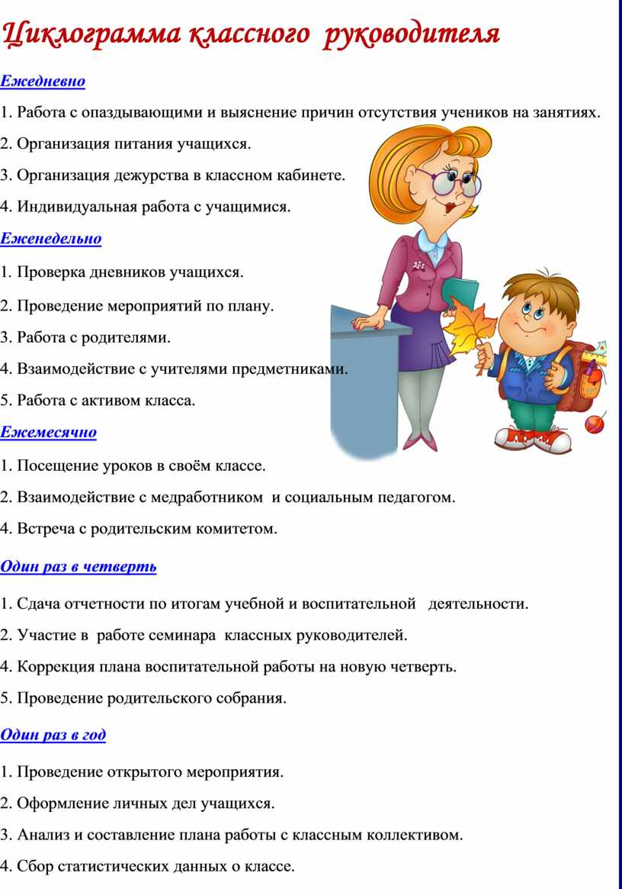

**Тематическое планирование.**

|  |  |  |  |
| --- | --- | --- | --- |
| **№** | **Мероприятия** | **Сроки проведения** | **Ответственные** |
| ***Сентябрь*** | | | | |
| 1 | Августовская конференция учителей района |  | администрация |
| 2 | Подворный обход учащихся на дому |  | кл. рук-ли |
| 3 | Торжественная линейка ко Дню знаний |  | зам. по ВР |
| 4 | Общешкольное родительское собрание |  | администрация |
| 5 | К/ч.: на тему «3 сентября День солидарности борьбы с терроризмом |  | кл. рук -ли |
| 6 | Торжественная линейка ко Дню солидарности борьбы с терроризмом |  | Зам. по ВР |
| 7 | К/ч.: «Мы вместе дружбою сильны» |  | Кл. рук. |
| 8 | Торжественная линейка ко дню единства народов Дагестана |  |  |
| 9 | К/ч.: «Светофор - наш верный друг» |  | Кл. рук-ли |
| 10 | Беседа о соответствующей одежде школьника |  | Кл. рук. |
|  |  |  |  |
| ***октябрь*** | | | | |
| 1 | ***К/ч.:*** ППБ: «Пять правил пожарной безопасности» |  | Кл. рук. |
| 2 | Торжественная линейка ко Дню учителя. |  | класс |
| 3 | Общешкольная экскурсия «Золотая осень» |  | Администрация |
| 4 | ***К/ч.:***«Режим дня-основа жизни человека.» |  | Кл. рук. |
| 5 | ***К/ч.Правила поведения в экстремальной ситуации(ОБЖ)*** |  | Кл.рук. |
| 6 | ***К/ч.:***«С заботой здоровье» Экскурсия в медицинский кабинет. |  | Кл. рук. |
| 7 | Беседа со слабоуспевающими детьми |  | Кл. рук. |
| 8 | Подведение итогов месяца ,обсуждение плюсов и минусов внутриклассной жизни |  | Кл. рук. |
| 9 | Проверка дневников |  | Кл. рук. |
| 10 | Собрание по ТБ на время осенних каникул |  | Кл. рук. |
|  |  |  |  |
| ***Ноябрь*** | | | | |
| 1 | Планирование с детьми внутриклассной работы на месяц. Книга- лучший друг. |  | Кл. рук. |
| 2 | ***К/ч.:*** «Как вести себя в столовой.» |  | Кл. рук. |
| 3 | ***К/ч.:***«Всемирный День ребёнка» |  | Кл. рук. |
| 4 | Контроль за  учебной деятельностью учащихся. |  | Кл. рук. и учебный сектор |
| 5 | 25 ноября- День матери. |  |  |
| ***Декабрь*** | | | | |
| 1 | ***К/ч.:***«Международный день инвалидов» |  | Кл. рук. |
| 2 | День героев Отечества |  |  |
| 3 | **Торжественная линейка ко Дню конституции России.** |  |  |
| 4 | ***К/ч.:***«Техника пожарной безопасности». |  | Кл. рук. |
| 5 | ***К/ч.:***Подготовка к празднованию Нового года. |  | Весь класс |
| 6 | Новогодний вечер 4 класса. |  | 4 класс. |
| 7 | Новый год |  | Профком |
| 8 | Проверка состояния учебников и тетрадей, дневников | Последняя неделя | учебный сектор |
| 9 | Собрание по ТБ на время зимних каникул | Последние дни месяца | Кл. рук. |
| ***Январь*** | | | | |
| 1 | ***К/ч.:***«Что посеешь, то и пожнешь!» |  | Кл. рук |
| 2 | День образования Дагестана |  |  |
| 3 | ***К/ч.:***«Старанье и труд все перетрут.» |  | Кл. рук |
| 4 | Зимняя экскурсия. |  | Кл. рук |
| 5 | Классное родительское собрание по итогам 1 полугодия | В конце января | Кл. рук. |
| 6 | Проверка дневников. |  | Кл. рук. |
| ***Февраль*** | | | | |
| 1 | ***К/ч.:*** «Помоги птицам зимой.» |  | Кл. рук |
| 2 | ***К/ч.:*** «Подари другому радость.» |  | Весь класс |
| 3 | ***К/ч:«***Мы - друзья природы.» |  | Кл.рук |
| 4 | **Торжественная линейка ко Дню защитников отечества.** |  | класс |
| 5 |  |  |  |
| 6 | Путешествие в страну волшебных слов. |  | Актив класса |
| 7 | Беседы с родителями о поведении и учёбе  детей. | Весь месяц | Кл. рук. |
| 8 | Проверка дневников | Еженедельно | Кл. рук. |
| ***Март*** | | | | |
| 1 | Международный женский день 8 марта. |  | Ребята |
| 2 | **Торжественная линейка ко Дню 8 Марта.** |  | **6»а»класс** |
| 3 | ***К/ч.:*** Как тренировать память.  Стр 243 |  | Психолог |
| 4 | Индивидуальные беседы | регулярно | Кл. рук. |
| 5 | Проверка дневников | Еженедельно | Кл. рук. |
| 6 |  |  |  |
| 7 |  |  |  |
| ***Апрель*** | | | | |
| 1 | ***Р/с.:***Классное родительское собрание по итогам III четверти. |  | Кл. рук |
| 2 | ***К/ч.:*** «Волшебные слова». |  | Психолог |
| 3 | День космонавтики |  | 5»а»класс. |
| 4 | ***К/ч:*** «***Правила дорожного движения»*** |  | Кл. рук |
| 5 | Причины возникновения пожаров. | Весь месяц | Весь класс |
| 6 | Проверка дневников | Еженедельно | Кл. рук. |
| 7 |  |  |  |
| ***Май*** | | | | |
| 1 | ***К/ч.:*** Мир Май Труд. |  |  |
| 2 | ***К/ч.:***«О тех, кто мир нам подарил!» |  | Кл. рук. |
| 3 | **День победы** |  |  |
| 4 | ***К/ч.***«Приятная наука – вежливость» |  | Кл. рук. |
| 5 | **День пионерской организации** |  | Пионер орг.,  4 классы |
| 6 | Праздник «Последний звонок» |  | 11 кл |
| 7 | Проверка дневников | Еженедельно | Кл. рук. |
| 8 | Подведение итогов успеваемости за IV четверть и годовые. |  | Кл. рук |
| 9 | Родительское собрание по итогам года. |  | Кл. рук |

**Социальный паспорт класса.**

Дети в классе в основном из благополучных семей.Большинство из родителей интересуется жизнедеятельностью класса, достижениями своих детей. Особенно активны члены родительского комитета. Родители одобряют выбранное направление работы, а также ценностные приоритеты данной воспитательной системы.

|  |  |  |
| --- | --- | --- |
| **№** | **Категория** | **Ф.И.О.** |
| 1 | Многодетные семьи | 1. Алиев Магомедали 2. Газимагомедова Патимат 3. Гасанова Хадижат 4. Камилова Мадина. 5.Магомедов Магомед |
| 2 | Неполные семьи:   * без матери * без отца | 1 |
| 3 | Неблагополучные семьи:   * Пьющие родители * Не справляются с воспитанием ребенка * Стоят на учете в милиции | Нет |
| 4 | Малообеспеченные семьи |  |
| 5 | Родители-инвалиды | * Султан Багомедалив * Магомедова Мариям |
| 6 | Дети-инвалиды |
| 7 | Дети-сироты | Нет |
| 8 | Опекаемые дети | Нет |
| 9 | Дети надомники | Нет |
| 10 | Дети состоящие на учёте в ПДН | Нет |
| 11 | Дети состоящие на внутришкольном учёте |  |
|  |
| 12 | Дети входящие в группу риска |  |
| 13 | Дети с хроническими заболеваниями | Нет |
| 14 | Дети со слабым зрением | Билалов Мусалав |
| 15 | Дети со слабым слухом |  |
|  |  | |

**Работа с отдельными группами учащихся**

|  |  |  |
| --- | --- | --- |
| **Группа учащихся** | **Задачи** | **Формы реализации** |
| По отношению к учебе | | |
| Сильные и  одарённые | Развитие познавательных интересов и способностей. | Привлечение к олимпиадам, конкурсам, интеллектуальным играм, научно-исследовательской работе. |
| Способные, но нетрудолюбивые | Формирование учебной мотивации. Развитие обще учебных навыков. | Беседы, работа с родителями, поддержка в успехах, привлечение к проведению классных часов.  Контроль посещения учащимися кружков а школе, проведения свободного времени. |
| Способные, но неусидчивые | Формирование учебной мотивации. Развитие обще учебных навыков. | Постоянный контроль, беседы, работа с родителями.  Контроль за выполнением поручений, которые учащиеся выбрали по своему желанию. |
| Неспособные, но старающиеся | Развитие обще учебных навыков. Постоянная поддержка. | Оказание помощи в учебе. Индивидуальный подход.  Создание и работа шефских пар.  Выполнение заданий, развивающих творческие способности учащихся. |
| Нежелающие учиться | Формирование учебной мотивации. | Строгий контроль.  Вовлечение детей в общественную работу в коллективе, выполнении ими поручений.  Исследование интересов детей и предоставление заданий в соответствии с их интересами.  Индивидуальный подход.  Повышение интереса к учению, путём предоставления им посильных дополнительных заданий по предметам. |
| По отношению к общественной жизни | | |
| Очень активные | Формирование качеств лидера, воспитание чувства долга и ответственности. Развитие творческих способностей. | Привлечение к организации общественных дел в классе. Помощь в организации дел. Сотрудничество и сотворчество. |
| Пассивные нежелающие принимать участие в общественной жизни. | Формирование активной жизненной позиции. Привлечение к жизни коллектива. | Постараться найти дело по душе. Постоянная поддержка и поощрение. Воспитание через выполнение посильных поручений. |

**Трудные дети**

Нельзя сказать, что в классе есть трудные дети, но есть такие, которые могут позволить нарушать дисциплину в классе.

|  |  |  |  |  |
| --- | --- | --- | --- | --- |
| № | Ф.И.О. |  |  |  |
| 1 | Багомедалиев М. |  |  |  |
| 2 |  |  |  |  |

**Способные и талантливые**

**учащиеся класса.**

|  |  |  |  |
| --- | --- | --- | --- |
| **№** | **Ф. И. О.** | **Область проявления**  **способностей** | **Баллы** |
| 1 | Камилова Мадина | математика |  |
| 2 | Гасанова Хадижат | Все предметы |  |
| 3 | Газимагомедова Патимат. | Все предметы |  |
| 4 | Магомедов Магомед. | математика |  |
| 5 | Алибеков Магомед | Все предметы |  |

**Олимпиады**

|  |  |  |  |
| --- | --- | --- | --- |
| ***№*** | ***Ф.И.О. ученика*** | ***Предмет*** | ***Результат*** |
| 1 |  |  |  |
| 2 |  |  |  |
| 3 |  |  |  |
| 4 |  |  |  |
| 5 |  |  |  |



Работа

с родителями



Тематика родительских собраний.

**I четверть**

*«Компьютер в доме: хорошо это или плохо»*

**II четверть**

1. *Консультация «Как помочь ребенку успешно учиться?»*

**III четверть**

*«Права и обязанности родителей!»*

**IV четверть**

*«Трудовое воспитание младших школьников»*

**Цели и задачи**

**работы с родителями обучающихся.**

1. Установление контакта, общей благоприятной атмосферы общения с родителями учащихся.
2. Изучение воспитательных возможностей семей.
3. Предупреждение наиболее распространенных ошибок родителей в воспитании детей.

4. Формирование активной педагогическойпозиции родителей,повышение воспитательного потенциала семьи.



Консультирование родителей

|  |
| --- |
| Консультирование родителей |
| *Консультация «Компьютер в доме: хорошо это или плохо?»* |
| *Консультация «Как помочь ребенку успешно учиться?»* |
| *Консультация по профилактике здорового образа жизни* |
| *Консультация по правам и обязанностям родителей* |

***Родительский комитет класса***

|  |  |  |  |  |
| --- | --- | --- | --- | --- |
| **№**  **п/п** | **Ф.И.О.** | **Место**  **работы** | **Телефон** | **Поручение** |
| 1. | **Багомедалиев Султан** | Бухгалтер в администрации | 8-906-446-33-42 | председатель |
| 2. | Сулеманова Патимат Г. | Учительница КСОШ | 8-960-408-98-89. | секретарь |
| 3. | Маагомедова Мариям А. | Домохозяйка | 8-963-372-73-85 | заместитель председателя |
| 4. | Гаджиатаева Асе Алиевна | домохозяйка | 8-963-419-30-11 | Член родительского комитета |
| 5. | Магомедов Ахмед МАгомедович | Учитель КСОШ | 8-960-415-16-74 | Член родительского комитета |
| **Представитель в общешкольный родительский комитет: *Багомедалие Султан Гасанович*** | | | | |



**План работы родительского комитета**

|  |  |
| --- | --- |
| **Месяц** | **Направления работы** |
| Август - сентябрь | 1. Работа класса по подготовке к новому учебному году.  2. Консультирование родителей и обучающихся по предотвращению возникновения школьных трудностей у детей.  3. Помощь в организации и проведении дня знаний. |
| Октябрь | 1. Проверка внешнего вида обучающихся.  2. Помощь в организации проведения «Золотая Осень»  3. Оказание помощи в проведении осенних каникул. Организация экскурсий. |
| Ноябрь | 1.Организация и проведение родительского собрания « Трудовое участие ребенка в жизни семьи. Его роль в развитии личностных качеств». Итоги успеваемости за 1 четверть.  2. Оказание помощи в проведении праздника «День матери» |
| Декабрь | 1.Беседа с отдельными обучающимися, нарушающими Устав школы.  2.Помощь в организации и проведении новогоднего праздничного мероприятия.  3.Итоги успеваемости за 2 четверть. |
| Январь | Посещение уроков родительским комитетом или отдельными родителями. |
| Февраль | Помощь в организации и проведении праздника, спортивных соревнований посвящённых Дню защитника Отечества. |
| Март | 1.Помощь в организации и проведении праздника «Вам, милые, нежные, любимые», посвящённого Международному женскому дню 8 Марта.  2. Итоги успеваемости за 3 четверть. |
| Апрель | 1.Проверка состояния учебников. |
| Май | 1.Помощь в обустройстве школьной территории.  2.Итоги успеваемости за 4 четверть и за год.  3.Помощь в организации и проведении праздников: Дня Победы, Последнего звонка. |
| Июнь | 1.Помощь в ремонте класса и школы  2.Отчёт о работе родительского комитета за год. |
| В течение учебного года | 1.Индивидуальная работа с родителями обучающихся, имеющих проблемы в обучении и воспитании.  2.Посещение семей социального риска, семей состоящих на учёте школьного Совета по профилактике. |

**Посещение родительских собраний**

|  |  |  |  |  |  |  |  |
| --- | --- | --- | --- | --- | --- | --- | --- |
| **№** | **Список** | **Дата проведения, посещение** | | | | | |
|  |  |  |  |  |  |
| **1** | Алиев Басир Магомедович |  |  |  |  |  |  |
|  |  |  |  |  |  |
| **2** | Багомедалиев Султан Гасанович. |  |  |  |  |  |  |
|  |  |  |  |  |  |
| **3** | Алибеков Магомед М. |  |  |  |  |  |  |
|  |  |  |  |  |  |
| **4** | Газимагомедов Арсен А. |  |  |  |  |  |  |
|  |  |  |  |  |  |
| **5** | Гасанов Магомед Гасанович. |  |  |  |  |  |  |
|  |  |  |  |  |  |
| **6** | Ибрагимов Магомед Ибрагимович. |  |  |  |  |  |  |
|  |  |  |  |  |  |
| **7** | Камилов Сулайбан Магомедович. |  |  |  |  |  |  |
|  |  |  |  |  |  |
| **8** | Магомедоа Зайнулабид А. |  |  |  |  |  |  |
|  |  |  |  |  |  |
| **9** | Магомедов Ахмед Магомедович. |  |  |  |  |  |  |
|  |  |  |  |  |  |
| **10** | Халидов Мурад Гапизович. |  |  |  |  |  |  |
|  |  |  |  |  |  |

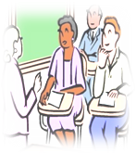



**Законы ученика**

**1. Закон Правды.**

Правда нужна не только тебе, но и окружающим. Будь правдив.

**2. Закон Добра.**

Будь добр к ближнему, и добро вернется к тебе.

**3. Закон Памяти.**

Народ, забывший свою историю, умрет. Помни о своем народе и своей истории.

**4. Закон Уважения.**

Хочешь, чтобы тебя уважали, уважай других.

**5. Закон Смелости.**

Вчера ты струсил, но сегодня ты у нас - в коллективе: будь смел.

**6. Закон Чести.**

Вспоминай о своей физической силе только наедине с собой. Помни о своей духовной силе, долге, достоинстве.

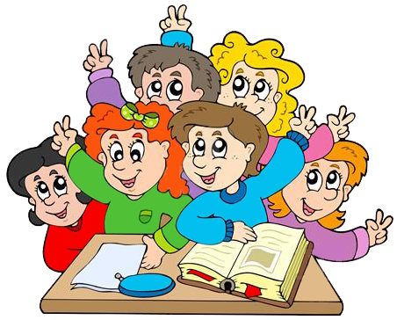

***Законы***

***воспитания ребёнка в семье.***

1. Закон единства требований отца и матери.
2. Закон значимости похвалы для ребенка.
3. Закон трудного участия каждого члена семьи в жизни всей семьи.

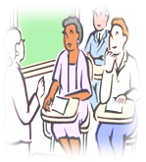

***10 заповедей родителям***

1. Не жди, что твой ребенок будет таким, как ты хочешь. Помоги ему стать не тобой, а собой.
2. Не думай, что ребенок принадлежит тебе, он не твоя собственность.
3. Не требуй от ребенка платы за все, что ты для него делаешь.
4. Не вымещай на ребенке свои обиды, чтобы в старости не есть горький хлеб, ибо что посеешь, то и взойдет.
5. Не относись к его проблемам свысока: тяжесть в жизни дана каждому по силам, и будь уверен, что его тяжесть не меньше, чем твоя. А может и больше, потому что у него нет привычки.
6. Не унижай ребенка никогда!
7. Не мучь себя, если не сможешь что-то сделать для своего ребенка.
8. Умей любить чужого ребенка. Никогда не делай чужому то, что не хотел бы, чтобы другие сделали твоему.
9. Не обманывай ребенка ни в чем!
10. Люби своего ребенка любым: неталантливым, неудачным, взрослым. Общаясь с ним, радуйся, потому что ребенок – это праздник, который пока с тобой.

**Права и обязанности ученика.**

***Веди себя по отношению к другим так,***

***Как ты хотел, чтобы относились к тебе.***

**Учащийся имеет право:**

* на уважение своего достоинства;
* открытого выражения своего мнения, касающегося жизни школы, однако не может унижать чье-либо достоинство;
* участия во внеклассных и внешкольных занятиях;
* представлять школу в конкурсах, смотрах, соревнованиях и других мероприятиях;
* на открытую и немедленную оценку его знаний и умений, на получение оценок по каждому предмету исключительно в соответствии со своими знаниями;
* на заблаговременное уведомление о сроках и объемах письменных контрольных работ;
* быть поощренным за свой учебный труд и общественно – полезную деятельность.

**Учащийся обязан:**

* настойчиво и творчески овладевать основами наук и навыками самообразования, применять полученные знания в жизни;
* участвовать в общественно – полезном труде, овладевать науками, выбранного профиля, соблюдать дисциплину, правила техники безопасности;
* активно участвовать в общественной жизни класса и школы, беречь и умножать лучшие традиции школы;
* заниматься физической подготовкой, готовить себя к защите Отечества;
* уважать родителей, проявлять заботу о членах семьи;
* быть внимательным и предусмотрительным к окружающим;
* быть нетерпимым к вредным привычкам, аморальным и антиобщественным поступкам;
* следить за внешним видом: одеваться скромно и со вкусом, в школе носить одежду установленной формы, вести себя корректно и тактично;
* Входя в школу, здоровайся, называя друзей по имени, а старших по имени и отчеству.
* Не бегай, не кричи.
* Уважительно разговаривать с товарищами и старшими по возрасту.
* Приветливо встречать всех, кто приходит в школу.
* Незнакомых посетителей проводит к дежурному или администратору.



* Следит за своей речью, не допускай бранных слов.





**Общие сведения 6 «а»класса.**

|  |  |  |  |  |  |  |
| --- | --- | --- | --- | --- | --- | --- |
| **№** | **№**  **л/д** | **Ф.И.О.**  **учащихся** | **Дата рождения**  **учащихся** | **Ф.И.О. родителя**   * **отец** * **мать** | **Место работы**  **родителей** | **Номер**  **телефона**  **родителей** |
| 1 |  |  |  |  |  |  |
|  |  |  |
| 2 |  |  |  |  |  |  |
|  |  |  |
| 3 |  |  |  |  |  |  |
|  |  |  |
| 4 |  |  |  |  |  |  |
|  |  |  |
| 5 |  |  |  |  |  |  |
|  |  |  |
| 6 |  |  |  |  |  |  |
|  |  |  |
| 7 |  |  |  |  |  |  |
|  |  |  |
| 8 |  |  |  |  |  |  |
|  |  |  |
| 9 |  |  |  |  |  |  |
|  |  |  |
| 10 |  |  |  |  |  |  |
|  |  |  |
|  |  |  |  |  |  |  |
|  |  |  |
|  |  |  |  |  |  |  |
|  |  |  |
|  |  |  |  |  |  |  |
|  |  |  |
|  |  |  |  |  |  |  |

**Протокол родительского собрания №_____**

от «___» _____________ 20 __г.

Повестка собрания:

__________________________________________________________________________________________________________________________________________________________________________________________________________________________________________________________________________________________________________________________________________________________________________________________________________________________________________________________________________________________________________________________________________________________________________________________________________________________________________

Присутствовали:__________ человек

_________________________________________________________________________________________________________________________________________________________________________________________________________________________________________________________________________________________________________________________________________________________________________________________________________________________________________________________________________________________________________________________________________________________________________________________________________________________________________________________________________________________________________________________________________________

Приглашены:

______________________________________________________________________________________________________________________________________________________________________________________________________________

Отсутствовали:

______________________________________________________________________________________________________________________________________________________________________________________________________________

По теме собрания выступили:

__________________________________________________________________________________________________________________________________________________________________________________________________________________________________________________________________________________________________________________________________________________________________________________________________________________________________________________________________________________________________________________________________________________________________________________________________________________________________________

_______________________________________________________________________________________________________

_________________________________________________________________________________________________________________________________________________________________________________________________________________________________________________________________________________________________________________________________________________________________________________________________________________________________________________________________________________________________________________________________________________________________________________________________________________________________________________________________________________________________________________________________________________

Решение собрания:

_____________________________________________________________________________________________________________________________________________________________________________________________________________________________________________________________________________________________________________________

_________________________________________________________________________________________________________________________________________________________________________________________________________________________________________________________________________________________________________________________________________________________________________________________________________________________________________________________________________________________________________________________________________________________________________________________________________________________________________________________________________________________________________________________________________________

Классный руководитель:

Представитель

родительского комитета: 1.___________________________________

2.___________________________________

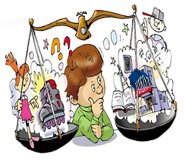

**Циклограмма для классного руководителя**

**Ежедневно**

* Организация дежурства в классном кабинете.
* Индивидуальная работа с учащимися.
* Предупреждение неуспеваемости и конфликтных ситуаций с учащимися.
* Индивидуальная работа с учащимися (работа с опаздывающими; беседы о внешнем виде; выяснение причин пропусков учащимися учебных занятий).

**Еженедельно**

* Проверка дневников учащихся.
* Проведение мероприятий в классе (по плану).
* Работа с учителями-предметниками (по ситуации).
* Работа с психологом по ситуации.
* Встреча с медсестрой по справкам о болезни учеников.
* Проведение индивидуальных консультаций родителей.

**Каждый месяц**

* Посещение уроков в своем классе.
* Встреча с родительским активом.
* Работа с активом класса.
* Заседания родительского комитета.

**Один раз в четверть**

* Оформление классного журнала по итогам четверти.
* Секция классных руководителей.
* Анализ выполнения плана работы за четверть, коррекция плана воспитательной работы на новую четверть.
* Проведение родительского собрания.
* Анкетирование родителей.

**Один раз в год**

* Проведение открытого мероприятия.
* Оформление личных дел учащихся.
* Анализ и составление плана работы класса.
* Статистические данные класса.
* Выбор актива класса;
* Заполнение социального паспорта класса;
* Составление характеристик учащихся;
* Выбор родительского комитета.